西山区人民政府扶贫开发办公室

简 报

（20）

西山区人民政府扶贫开发办公室　　　2019年12月12日

扶贫路上齐步走，脱贫胜利在眼前

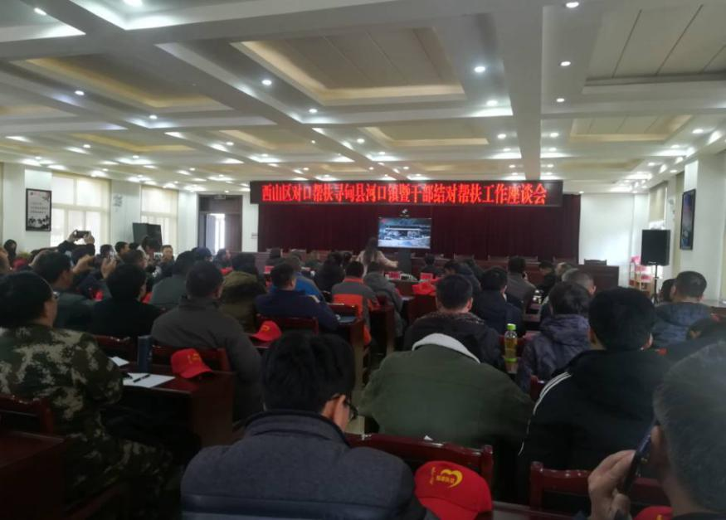冬日刺骨的寒风吹过西山区新增帮扶人员的脸庞，扶贫的暖风却吹进了寻甸县河口镇贫困户的心中。12月10日的早晨，西山区农业农村局分管扶贫工作的李开祥副局长携西山区34家单位的81位新增帮扶责任人前往寻甸县河口镇开展入户走访慰问活动。

抵达寻甸县河口镇后，李开祥副局长和西山区新增的81名帮扶责任人与昆明市人大常委会党组成员、寻甸县委书记何健升以及河口镇、村的相关负责人立刻召开了《西山区对口帮扶寻甸县河口镇暨干部结对帮扶工作座谈会》。会议开始前，何书记邀请大家观看纪录片《牛栏江畔党旗红 寻甸县河口镇脱贫攻坚工作纪实》。通过视频的内容能直观的感受到河口镇近几年脱贫攻坚工作的成效，无论是镇内公路、水利、电力等基础设施建设的逐步完善，还是镇上的产业、就业的发展等变化都是显而易见的。随后，李开祥副局长强调了帮扶责任人的帮扶职责，为接下来开展的入户走访活动指明了方向：帮扶责任人要针对贫困户的具体情况，力求找到扶持贫困户增收脱贫，改善家庭环境和提高年均收入的发展路子，努力激发贫困户“愿脱贫、敢脱贫、能脱贫、会脱贫”的内生动力，不仅要扶贫，还要“扶志气”，要确保此次入户走访活动顺利开展。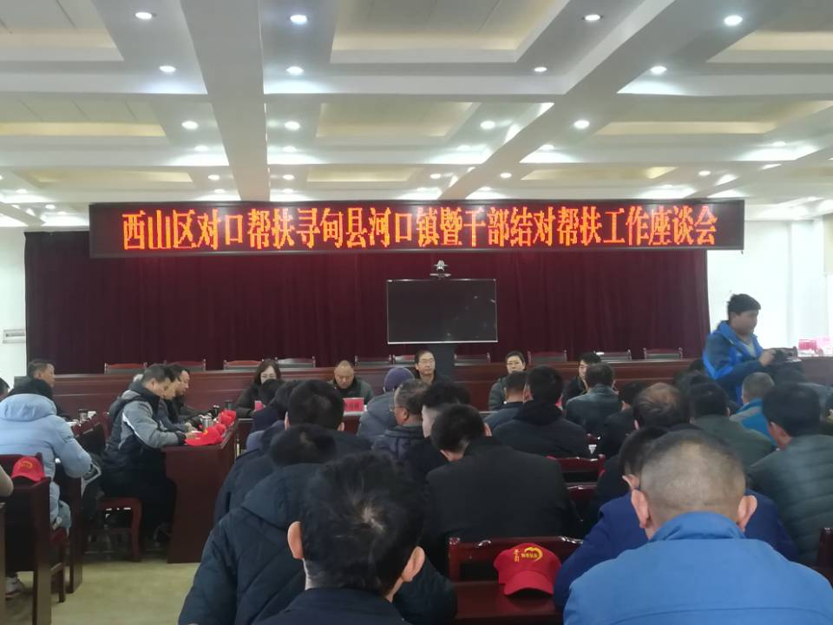

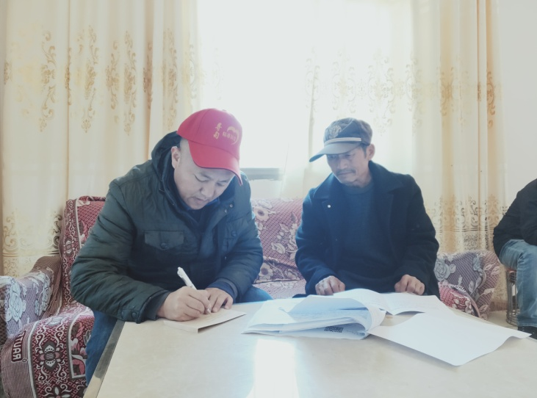会后，西山区81名新增帮扶责任人兵分五路，分别前往河口镇的鲁格撒村、黑箐村、撒米落村、双龙村、水冒天村和鲁冲村进行入户走访，慰问贫困户。他们给贫困户带去了慰问金，且每到一户，都与贫困户亲切的交谈、嘘寒问暖，详细了解贫困户的生产生活情况，询问老弱病残人员的身体状况、子女就业情况、住房情况、人畜饮水情况、医疗保障情况、家庭收入情况以及生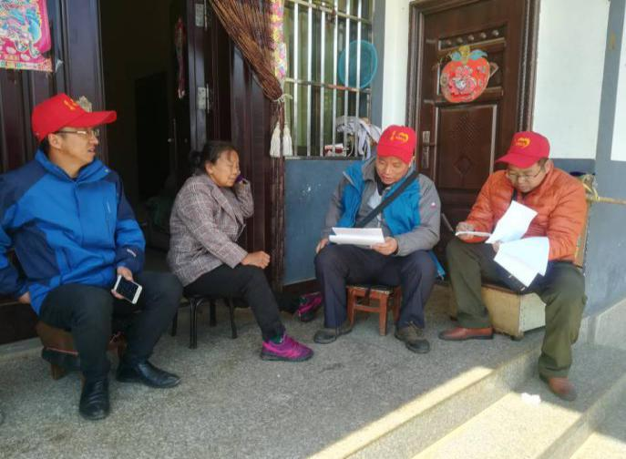活中有无其他困难和问题情况等，并认真的填写了《遍访贫困户调查表》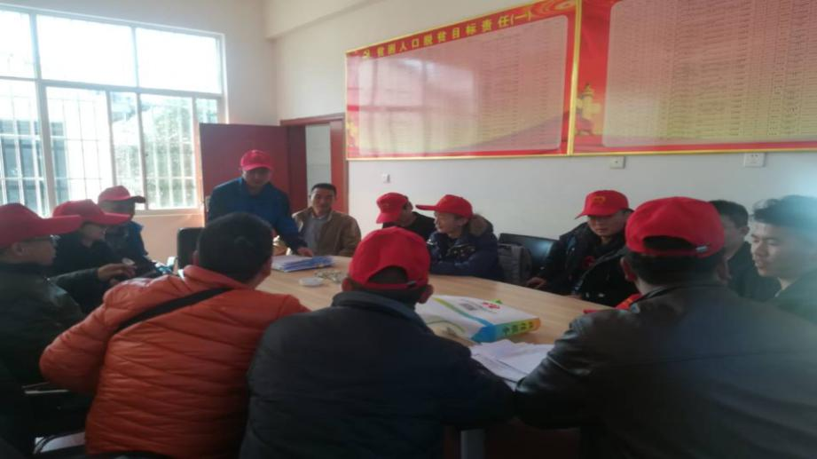，向贫困户宣传精准扶贫的政策，积极地为他们分析贫困原因和帮扶思路及目标，鼓励他们要坚定信心，克服困难，用勤劳的双手创造幸福生活，改善生活条件早日致富。西山区区委组织部还为驻扎在河口镇的8名驻村扶贫工作队员送去了毛毯、电热毯等生活用品。

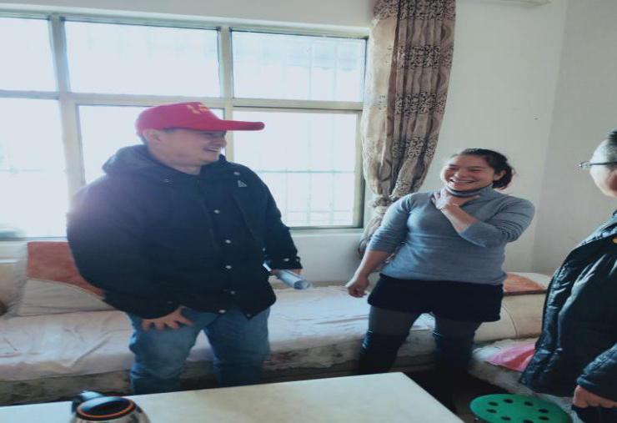在本次的入户走访慰问活动中，通过发挥领导的带头作用，精心组织，统筹安排，深入推进扶贫工作的开展，让每一位帮扶干部都参与到了此次走访活动中，切实做到了“规划到户，责任到人”，把扶贫的具体工作落到了实处，让新增帮扶责任人对寻甸县河口镇的贫困户有了进一步的了解，同时更深切的感受到扶贫工作的重要性和紧迫性，促进日后扶贫工作更主动、更完善的开展，真正做到扶贫路上大家齐心协力一起走，坚决取得脱贫攻坚战的胜利。